## PLANTILLAS PARA EL CARGUE AUTOMATICO DE INFORMACIÒN

Los SIG  (Sistemas de información Geográficos) son sistemas computacionales que pueden capturar, almacenar, analizar y desplegar información referenciada geográficamente.

Epm utiliza  el software  GIS “G/TECHNOLOGY”, como la herramienta que permite la gestión eficaz de la información georreferenciada de las redes e infraestructura de servicio público y de la cartografía.

La unidad de Gestión de la Información Agua y Saneamiento en aras de ser oportunos en la atención de requerimientos para el cargue y/o edición de información, desarrolló una aplicación en G/TECHNOLOGY para realizar el cargue masivos a las base de datos GAGUPROD y GAGUNALP, que corresponden a los modelos digitales de acueducto y alcantarillado del área Metropolitana y Filiales respectivamente.

Este cargue masivo de información georreferenciada requiere de una estructura organizada, estandarizada y lógica según normatividad vigente y reglas técnicas de funcionamiento de los sistemas, lo cual se logra a través de la captura de datos de calidad en las diferentes etapas de los proyectos que serán documentados y reportados a través de unas plantillas de EXCEL que permitirán su almacenamiento en las bases de datos

### INFORMACIÓN GENERAL PARA DOCUMENTAR LAS PLANTILLAS

Las plantillas de cargue automático deben de ser descargadas cada vez que se requieran de la siguiente dirección de internet:

<http://www.epm.com.co/site/Home/Centrodedocumentos/Proveedoresycontratistas/Documentos/Manuales.aspx>

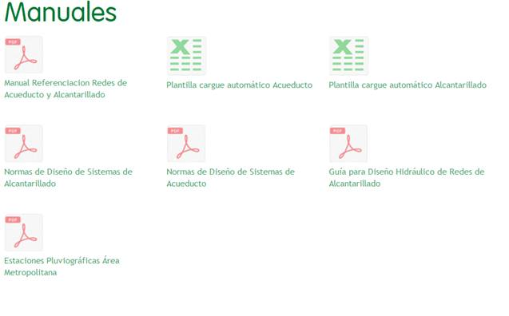

Para alimentar la base de datos se utilizan dos (2) plantillas, una para acueducto y otra para alcantarillado.

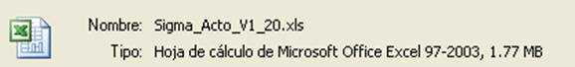

Descripción: cid:image013.jpg@01CFA829.AFAE3970

Figura 4. Plantilla para cargue automático

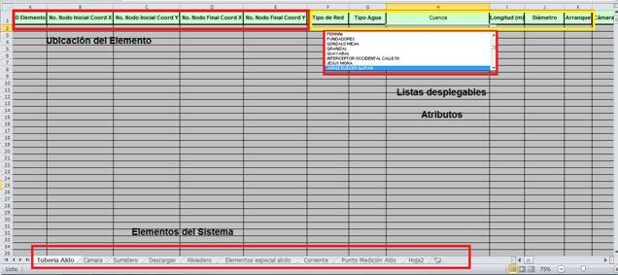

Las plantillas cuentan con atributos y/o características generales y particulares según el negocio.

### 4.2.1.1 CARACTERISTICAS GENERALES

* Se debe activar la macro de Excel al iniciar el diligenciamiento de los campos, con el fin de mantener el estándar en las fechas.
* Por cada elemento del sistema de acueducto y/o alcantarillado existe una hoja en el libro de Excel (ver características particulares).

Descripción: cid:image015.jpg@01CFA829.AFAE3970

* Para cada elemento del sistema se identifican un número de atributos y/o características que lo identifican cualitativa y cuantitativamente.
* Contiene datos para la Ubicación espacialmente en coordenadas X,Y y Z; lo que permitirá visualizar gráficamente.
* Algunos atributos cuentan con listas desplegable con opciones posibles a documentar de las características estandarizadas, otros son datos recolectados en campo y los cuales se documentaran como datos alfanuméricos.

Ejemplo:

| **Hoja** | **Atributo** | **Características estandarizadas o alfa numéricas** |
| --- | --- | --- |
| NODO DISTRIBUCIÓN SECUNDARIA | ID Elemento | Alfa Numérico (IPID) |
| Coordenada X | Alfa Numérico |
| Coordenada Y | Alfa Numérico |
| Tipo agua | Cruda  Descarga de conducción  Descarga de tanque  Descarga de planta  Potable |
| Tipo de nodo | ALMENARA  CÁMARA DE INSPECCIÓN  CODO  CRUZ  PUNTO DE TOMA  REDUCCIÓN  SIN INFORMACIÓN  TAPÓN  TEE  TEE PARTIDA  UNIÓN  YEE |

* Estandarizar los atributos PROYECTO O URBANIZACIÓN, NÚMERO CONTRATO INSTALACIÓN, a lo largo de la totalidad del proyecto.

Ejemplo:

* El Número de Contrato de Instalación (CT_2014_00231), para este caso las letras en mayúscula, la separación con guion bajo y el mismo número de ceros.
* Proyecto o Urbanización (ALS-03-05-257), para este caso las letras en mayúscula, la separación con guión intermedio.
* El nombre del proyecto o urbanización se refiere al definido en los planos.
* Para proyectos:

ALS-03-05-257.  Este código debe venir en el formato de remisión de información.  Si no aparece, consultar con el interventor/ Supervisor de Construcción.

* Para urbanizaciones y Proyectos Particulares:

URB PORTALES DE LA CALLEJA

CARREFOUR LA 65

* Los atributos de elementos correlacionados debe de ser coherente.

Ejemplo:

Descripción: cid:image016.jpg@01CFA829.AFAE3970

* Las plantillas NO DEBEN DE SER MANIPULASA, ya que como estan nombradas se puede identificar en que versión se descargo la información.

El versionamiento está dado:

* Por requerimientos técnicos y/o, tecnológicos.

Ejemplo: nuevos fabricantes, cimentaciones, materiales, etc.

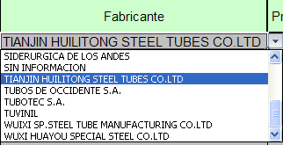

* Por disposiciones de ley (Decreto de tuberías) y reporte a entidades de control (Superintendencia de Servicios Públicos Domiciliarios)

Ejemplo:

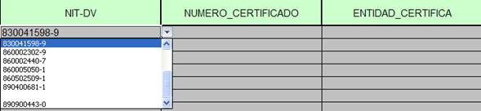

**NOTA**: cuando son atributos nuevos, se anexan en la última columna al final de la tabla

* Existen tres atributos muy similares, los cuales documentan situaciones diferentes

Ejemplo

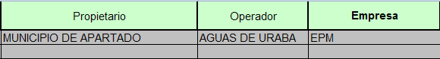

* Las coordenadas reportadas en los puntos de empalme de la red nueva con la red existente debe de ser coincidentes y se debe de informar IPID de red existente donde intercala el nuevo elemento del sistema.
* Los datos como profundidad y cota, al igual que las fechas de instalación deben de ser coherentes entre los diferentes elementos del proyecto de acueducto y/o alcantarillado.

Ejemplo:

* No dejar filas vacías al momento de diligenciar los campos en las hojas de Excel

Ejemplo:

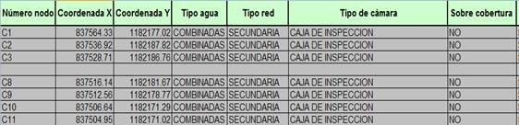

* El número de elementos puntuales (cámara de inspección, sumidero, botadero, elemento especial, tee, codos, válvulas, sistemas controladores, etc.), y de elementos lineales (tuberías, corrientes, canales, túneles) reportados en las diferentes hojas de las plantillas, debe ser concordante con la definición de tramo, el cual está constituido por tres elementos: dos accesorios, elementos puntuales y una tubería o elemento lineal.

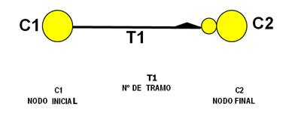

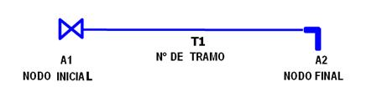

* Se debe generar en cuadros de Excel diferentes a las plantillas para:
* Cambios de estado (FUERA SERVICIO, RETIRADO).

Ejemplo

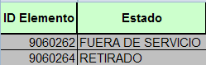

* Puntos de deflexión de tramos de tuberías.

Se documenta la totalidad de atributos en la plantilla

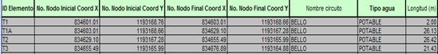

Se genera cuadro de Excel diferente de la plantilla, teniendo en común el ID Elemento reportado en la plantilla

Ejemplo

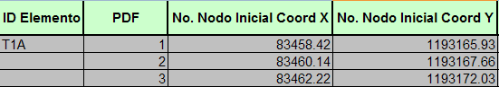

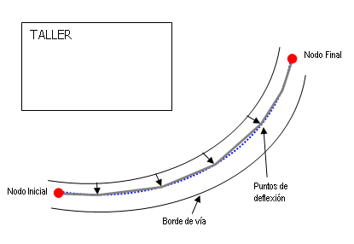

* Elementos existentes en el modelo de aguas que se requieren editar, se informaran con el respectivo IPID y atributo puntual que se está variando.

Ejemplo

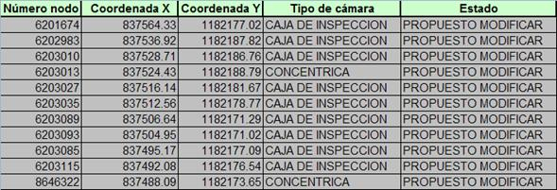

### 4.2.1.1 CARACTERISTICAS PARTICULARES

* Plantilla de acueducto:
* Cuenta con 16 hojas de Excel una por cada elemento del sistema de acueducto entre las cuales están: tubería distribución secundaria, Nodo distribución secundaria, válvula distribución secundaria, estaciones reguladores de presión, tubería distribución primaria,  nodos de distribución primaria y válvulas distribución primaria, etc.
* Plantilla de alcantarillado:
* Cuenta con 8 hojas de Excel una por cada elemento del sistema de alcantarillado entre las cuales están: Tubería de alcantarillado, cámara, sumidero, descarga, aliviadero  etc.
* Se debe diligenciar de arriba hacia abajo, desde el arranque en sentido del flujo.

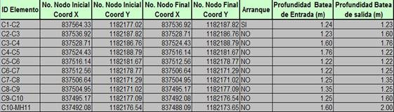

* Para diligenciar el dato de una cámara debe informarse del diámetro ya que es un elemento circular y para las cajas se deben dar dos medidas (largo y ancho) ya que es un elemento cuadrado.

Ejemplo:

